Adresa školy: ZŠ Třeboň, Na Sadech 375
Jméno autora: Šárka Zimová
Název: VY_12_INOVACE_282Ov/7
Číslo projektu: CZ.1.07/1.4.00/21.3807
Téma hodiny: Menstruační cyklus
Ročník: 7. ročník
Klíčová slova: menstruace, ovulace, oplodnění
Datum tvorby: 10. 5. 2014

Metodické pokyny:

Pracovní list slouží k procvičení a doplnění probírané látky.
Žáci mohou pracovat samostatně i ve dvojicích. Pracovní list může být použit i pro skupinovou práci.

Pracovní list – menstruační cyklus (7. ročník)

1. Doplň vynechaná slova.
Ženské pohlavní buňky - vajíčka dozrávají ve ……………………… V době, která se nazývá ………………………, se vajíčko uvolní a putuje vaječníkem do ……………………… Pokud je v této době oplodněno mužskou pohlavní buňkou - ………………………, usadí se v ……………………… Pokud k oplodnění nedojde, vajíčko odchází s výstelkou dělohy. Tento proces nazýváme ………………………

2. Doplň fáze menstruačního cyklu.
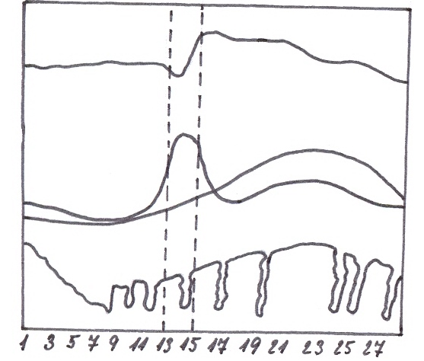
1 3 5 7 9 11 13 15 17 19 21 23 25 27
den menstruačního cyklu
teplota
progesteron
estrogen
děložní sliznice

3. Vyber správná tvrzení.
- Některé ženy trpí „bolestivou menstruací“, kterou způsobují křeče dělohy.

- Menstruační cyklus začíná dnem ovulace.
- Při menstruaci by žena neměla kouřit a pít alkohol.
- Menstruace by měla trvat 2 – 7 dní (nejčastěji 3 – 5 dní).
- Při menstruaci žena ztratí asi 500 ml krve.
- V období menstruace by ženy měly dbát na zvýšenou hygienu.
- Pokud dívka nemá žádné obtíže, měla by začít navštěvovat gynekologa v patnácti letech.
- Pokud žena nezačne v obvyklou dobu menstruovat, můžeme s jistotou tvrdit, že je těhotná.

Pracovní list – menstruační cyklus (7. ročník) - řešení

1. Doplň vynechaná slova.
Ženské pohlavní buňky - vajíčka dozrávají ve vaječnících. V době, která se nazývá ovulace, se vajíčko uvolní a putuje vaječníkem do dělohy. Pokud je v této době oplodněno mužskou pohlavní buňkou - spermií, usadí se v děloze. Pokud k oplodnění nedojde, vajíčko odchází s výstelkou dělohy. Tento proces nazýváme menstruace.

2. Doplň fáze menstruačního cyklu.
počátek menstruačního cyklu
menstruace
ovulace
1 3 5 7 9 11 13 15 17 19 21 23 25 27
den menstruačního cyklu
teplota
progesteron
estrogen
děložní sliznice

3. Vyber správná tvrzení.
- Některé ženy trpí „bolestivou menstruací“, kterou způsobují křeče dělohy.
x
- Menstruační cyklus začíná dnem ovulace.
- Při menstruaci by žena neměla kouřit a pít alkohol.
- Menstruace by měla trvat 2 – 7 dní (nejčastěji 3 – 5 dní).
x
- Při menstruaci žena ztratí asi 500 ml krve.
- V období menstruace by ženy měly dbát na zvýšenou hygienu.
x
- Pokud dívka nemá žádné obtíže, měla by začít navštěvovat gynekologa v patnácti letech.
x
- Pokud žena nezačne v obvyklou dobu menstruovat, můžeme s jistotou tvrdit, že je těhotná.

Zdroje:
Obrázky byly použity ze serveru společnosti Microsoft.
http://office.microsoft.com/cs-cz/images
Bezplatné kliparty, fotografie a ilustrace pro produkty Microsoft Office.

